出國報告（出國類別：會議）

參加第八屆海外臺灣學校董事長、校長暨家長會長聯席會議出國報告

服務機關：教育部
姓名職稱：林淑貞主任委員
李泊言執行秘書
劉智敏組主任
派赴國家：越南
出國期間：96年5月31日至6月3日
報告日期：96年8月15日

參加第八屆海外臺灣學校董事長、校長暨家長會長聯席會議
出國報告

摘要

教育部為了解東南亞3國5所海外臺灣學校經營現況，並與各校董事長、校長、家長會長等人員建立良好互動溝通管道，藉由交換工作心得與經驗，協助解決各校困難，因此每屆均指派人員參加海外臺灣學校三長聯席會議，本次會議原訂於95年12月辦理，因承辦學校越南胡志明市臺灣學校表示原安排會議時間與越南臺商會年會撞期，因此延後至本（96）年5月31日辦理。本部指派僑民教育委員會林主任委員淑貞率該會及新聞組同仁共3人與會，並於6月1日赴胡志明市臺灣學校參訪。本次4天行程極為充實，會議順利圓滿完成，除在會議中及會議空檔與各校代表充分交換意見，宣導本部僑教政策，並於參訪學校時，看到學生能夠在海外接受與國內一樣的教育，多元發展、快樂學習，每個人均激動不已，內心充滿感動，另於會議結束後，參觀臺商到越南投資開發極成功的富美興社區及統一企業越南公司，了解臺商在當地打拼的艱辛，及體認到臺商對我國政府的認同與支持。
本次會議，大家咸感收穫良多，並懇請本部能持續給予經費支援及協助借調國內優秀現職教師赴各校任教等。胡志明市臺灣學校董事會、家長會及校內同仁積極熱情投入本次活動，提供與會人員賓至如歸服務，深受各校好評，下一（第九）屆聯席會議經決議由印尼雅加達臺灣學校主辦，該校李董事長謀誠竭誠表示歡迎，並戒慎恐懼表示將全力辦好下一次會議。每年一度的聯席會議除提供各校與本部意見交換平台，更將各校緊密連結，成為臺灣在海外推動教育文化及外交僑務重要據點。

目次

壹、 前言 3
貳、 歷次會議辦理情形 3
參、 出席人員 4
肆、 過程 4
伍、 心得 5
陸、 建議 6
柒、 結語 6
捌、 附錄 7
一、台灣高等教育之現況與前瞻專題報告講授大綱 7
二、僑民教育業務報告 7
三、第七屆海外臺校董事長暨校長聯席會議提案辦理情形 11
四、第八屆海外臺灣學校董事長校長曁家長會長聯席會議提案討論 14
五、海外臺灣學校一覽表 19
六、活動相片集錦 21

參加第八屆海外臺灣學校董事長、校長暨家長會長聯席會議
出國報告

前言
教育部（以下簡稱本部）自87年1月接管海外台灣學校以來，藉由海外臺灣學校董事長、校長暨家長會長聯席會議的召開，除了可以順道參訪主辦學校校務運作外，並與各校董事長、校長、家長會長等人員建立良好互動溝通管道；另經由會議中各校校務報告及提案討論，本部出席人員可充分了解各校經營現況與困難，即時給予回應，或做為本部施政參考，俾協助學校永續經營，因此，海外臺灣學校三長聯席會議成為本部與各海外台灣學校間極為重要之溝通平台。
本部原輔導之海外台灣學校有6所，94年檳城臺灣學校因創辦人溫世仁先生過世，長期支持該校之英業達集團亦無意繼續經營，因此結束學校營運，改由當地熱心臺商另行籌辦檳吉臺灣學校，並於94年8月1日起正式立案營運，仍維持6校。惟95年2月泰國中華國際學校因學生參加海外聯招會考試科目問題，考量該校教學無法配合國內課程標準或綱要，董事會乃決議暫時退出海外台灣學校體系，故本部目前輔導之海外台灣學校減為5所。
本屆會議於96年5月31日假越南胡志明市辦理。本部由僑民教育委員會林主任委員淑貞率該會及新聞組同仁共3人與會，並於6月1日赴胡志明市臺灣學校參訪。6月2日會議結束後，胡志明市臺灣學校並安排參觀臺商到越南投資開發極成功的富美興社區及統一企業越南公司，了解臺商在當地打拼的艱辛，4天行程極為充實。

歷次會議辦理情形
本部於87年接辦輔導海外臺校後，為協助各校持續提昇，永續經營發展，邀請各海外臺灣學校董事長、校長暨家長會代表等相關人員召開聯席會議，溝通辦學理念，解決相關問題，並深入探討海外臺校現況及未來發展，對本部及學校均有莫大助益，該會議已成為海外台灣學校的年度大事，迄今已辦理八屆。
第一屆由馬來西亞檳城臺灣僑校主辦，87年6月7、8兩日在馬來西亞檳城舉行，由林前部長清江主持。第二屆由泰國中華國際學校主辦，89年9月1日至3日，在泰國曼谷舉行，由范政務次長巽綠主持。第三屆由印尼雅加達臺北學校主辦，90年8月28日、29日在印尼雅加達舉行，由曾前部長志朗主持。第四屆在國內辦理，由本部委託世界華語文教育學會辦理，91年9月29日至10月3日在臺北福華國際文教會館公務人力發展中心舉行，由黃前部長榮村主持。第五屆在國內辦理，由本部委託實踐大學辦理，92年9月29日至10月1日在臺北圓山大飯店舉行，由黃前部長榮村主持。第六屆由聯席會總會長暨印尼泗水臺北國際學校董事會董事長何麗蓉女士籌劃，泗水臺北國際學校承辦，於93年11月27日至30日假印尼召開，由本部由僑教會劉前主委德勝主持。第七屆由聯席會總會長暨吉隆坡臺灣學校董事會董事長王金欉籌劃，吉隆坡臺灣學校承辦，於94年9月30日至10月2日假馬來西亞召開，本部由僑教會劉前主委德勝主持。
本（第八）屆海外臺灣學校董事長暨校長聯席會議由聯席會總會長暨胡志明市臺灣學校董事會董事長陳世池籌劃，胡志明市臺灣學校承辦，於96年5月31日至6月3日假越南胡志明市召開。

出席人員
本次會議出席人員有5所臺灣學校董事長、校長、家長會代表等及駐胡志明市辦事處陳處長杉林、文化組秘書朱多銘、胡志明市臺灣學校工作人員等。另本部與會人員有僑教會林主任委員淑貞、新聞組李執行秘書泊言及僑教會組主任劉智敏。

過程
96年5月31日上午7時30分本部人員搭乘中華航空公司班機直飛越南胡志明市，於當地時間上午10時抵達，由本部派駐胡志明市辦事處文化組朱多銘秘書及胡志明市臺灣學校鍾校長天正及同仁於機場接待。出了機場後驅車前往飯店，略作休息後，午餐由朱多銘秘書安排當地風味餐，胡志明市臺灣學校陳董事長世池亦撥冗赴宴，本部同仁經由充滿異國風味的餐飲已初步了解到越南文化，並與胡志明市臺灣學校同仁建立良好互動關係。晚上由駐胡志明市台北經濟文化辦事處陳處長杉林於Riverside飯店舉辦豐盛的接風晚宴，越南臺商總會沈秘書長銘仁、越南平陽省臺商會謝會長明輝、胡志明市臺灣學校董事會王秋齡、陳淑琴董事等人皆撥冗出席，並熱情歡迎各地來的夥伴，陳處長致歡迎詞時，除熱烈歡迎各校及本部人員到訪，並期盼給予胡志明市臺灣學校指導，及預祝本次三長會議圓滿成功。
6月1日上午8時30分第八屆三長會議於胡志明市Legend 飯店會議室正式開幕，本次大會主席胡志明市臺灣學校陳董事長世池首先致歡迎詞，並肯定海外臺校三長會議的機制提供各校代表聯誼及資訊交流平台，大家應該珍惜；接著林主任委員淑貞致詞，期盼大家針對治校遭遇之困難或本部訂頒之法令執行有窒礙之處，提出討論，尋求改進之道，另本部新聞組李執行秘書泊言對輿情分析及因應之道有獨到之處，可協助各校在國內宣導；之後辦事處陳處長致詞，感謝政府對胡志明市臺灣學校長期的支持，並期盼本部能再給予更多經費協助及教師由本部遴派，減輕學校人事經費支出等。在眾多來賓致詞後，旋進行本部僑教會業務報告，由僑教會劉智敏組主任針對各校最切身問題如學校定位、校務行政、財物管理、替代役男管理、各校應配合事項等進行簡要說明。接著由聯席會陳總會長主持聯席會務報告，及各校進行校務經營報告，因各校資料均準備極為豐富，因此，主席不得不限制報告時間，頗有欲罷不能之憾。下午安排到胡志明市臺灣學校參訪，該校除了以靜態方式簡介學校及同學的學習成果，並準備了豐富的表演節目，看到同學們整齊劃一的跳著新式健康操，充滿力與美的Hip-Hop勁舞或由幼稚園小朋友表演越南傳統舞蹈－飯鼓舞等節目，讓人感受到學校的用心辦學，臺灣小朋友在國外也能接受到正統多元的我國教育，使我國文化得以在海外生根茁壯，本部同仁內心無不充滿著感動。因台商赴越南投資人數仍持續成長，該校教室等硬體設施已顯不足，目前中學部教學大樓即將完工，將可略為舒緩學生人數成長壓力。結束學校活動後，旋驅車前往參訪富美興新都市計劃區，這是台灣人在越南投資開發極為成功的案子，1993年富美興聯營公司成立，在丁善理董事長的領導下，投資近300億台幣，將胡志明市近郊的一片沼澤、貧瘠的不毛之地，經過15年的改造、蛻變，打造出越南第一個以現代化都市概念設計的新都市中心，而且把帶動臺灣經濟起飛的加工出口區等概念及做法移植到裡面，協助當地經濟的發展與繁榮，為台灣與越南間建立良好交流管道，在參訪期間承蒙該公司的熱情接待，能充分感受到台灣人在海外打拼不忘本的情操，對我們這些台灣來的人都格外的熱情，並不忘感謝政府對台商到海外投資所給予的協助與支持。
6月2日上午8時假Legend 飯店會議室繼續第二天議程，由林主任委員淑貞進行專題報告，題目為「臺灣高等教育之現況與前瞻」，完整介紹我國高等教育發展現況與優勢，並對未來10年台灣高等教育環境變動作預測，提出其發展趨勢，同時鼓勵各校畢業生能返台繼續升學，接著進行提案討論，各校針對補助經費不足、教師遴派、進修、設置國中基測考場及派遣特教鑑定與輔導團等相關問題提出說明與請求，由林主委詳細向大家說明，多數問題都能及時予以說明並解決。接著進行綜合座談，與會人員均肯定胡志明市臺灣學校本屆辦理的用心與成效，並感謝辦事處、校方及董事會等人員的熱情接待，另本次會議凝聚了5所臺校向心力，各校並與教育部進行充分的意見溝通，拉近彼此距離，共同為提昇海外台商子弟就學權益而努力，本部林主任委員並表示，各海外台灣學校的提案雖有部分無法立即承諾，或尚無明確的結果，主要原因是涉及經費、體制或法規上的問題，案子雖無法立即解決，但大家也無須氣餒，教育部會持續努力。最後進行下一屆聯席會議會長推選，經大家一致同意，請印尼雅加達臺灣學校李董事長謀誠擔任，林主委並致贈陳總會長紀念牌，以感謝一年來辛勞奉獻。會議在中午順利圓滿結束。下午安排參訪統一企業公司等台商公司，了解台商在當地設廠甘苦，及為台灣經濟發展所付出的心血，他們的努力，讓大家深感敬佩。
6月3日上午各校代表均陸續搭機返回各自服務單位，本部人員因排定搭乘下午5時20分華航班機返國，因此與同為下午班機返回馬來西亞的檳吉臺灣學校代表一同前往參觀越戰時期遺留下來的古芝地道，看到當地展示的砲彈碎片及阻敵陷阱，讓人感受到戰爭的殘忍，但也體會到越南政府及人民積極改善經濟的付出與努力，讓整個社會充滿朝氣。中午吃過越南特產河粉後，即結束充實的越南行程，感謝胡志明市臺灣學校完美的安排及朱多銘秘書多日的陪同，使本次活動得以順利圓滿。本部人員於當天晚上9時45分順利返抵國門。
伍、心得
- 胡志明市臺灣學校在駐胡志明市辦事處的輔導及當地台商的支持下，學校校務蒸蒸
日上，學生人數達5百餘人，頗具規模，在現任鍾校長積極領導下，學生人數及辦學成效應能持續成長。
- 海外臺校為臺商解決了子女教育問題，而且協助推廣我國文化並發揮了凝聚台商對我國的向心力，地位極為重要，政府應給予更多支持與協助，使發揮更大效能。
- 海外台灣學校三長聯席會議確實發揮了維繫各校與本部良好互動與溝通機制，並提供各校交換工作經驗，解決問題的平台，對協助學校建立校務制度及永續經營均有正面助益。
- 師資仍是各校經營上最大問題，如何鼓勵國內優秀教師願意前往海外臺校任教，並願意留下繼續服務，本部及學校仍要努力解決。
- 胡志明市臺灣學校極具發展潛力，校長應積極鼓勵教師提升教學水準，並凝聚同仁向心力，建立願景，發展成為當地第一流學校。

建議
- 各校應明確劃分董事會與校長權責，建立願景，並穩定人事，使學校得以正常運作，持續成長。
- 各校應尊重教師專業及重視教職員福利，以吸引優秀教師願留校服務。
- 各校應積極鼓勵教師進修，以提升專業知能。
- 各校間應更緊密聯繫，發揮團隊力量，共同為海外臺校學生就學權益努力；每屆聯席會總會長更應扮起統合者角色，整合各校意見，研商共同問題之解決之道。
- 海外臺灣學校經營不易，本部應持續編列預算補助學校改善教學環境，使台商子弟能安心就學。

結語
本次行程收穫豐碩，除了順利完成了既定的會議行程，與各校代表進行了充分的意見溝通，及維繫良好情誼，並且參訪胡志明市臺灣學校，了解學校辦學成效、營運所遭遇之困難，本部亦藉此機會表達對學生的關心與鼓勵，及感謝辛苦付出的教師們；另在緊湊行程外，亦能有機會參觀台商在海外經營公司的現況，並學習成功經營之道，是本屆會議較特殊之處，這些企業經營理念與方法，對各校領導者在辦學上，均應有一定的啟示及助益。
本次會議辦理極為成功，充分的凝聚了各海外台灣學校間的團隊精神，大家教學相長，每一次聚會，發現各校校務均有長足進步，而且承辦學校費盡心思進行籌畫，把最好的一面及最用心的服務呈現給大家，本屆會議在胡志明市臺灣學校董事會、家長會及學校相關同仁費心安排及熱情完善服務，各校代表均深刻感受與高度肯定，感謝大家的辛勞，期待新的一年各校校務均能更蓬勃發展。

附錄

一、台灣高等教育之現況與前瞻專題報告講授大綱

壹、近十年來台灣高等教育之轉變
一、由菁英教育走向大眾化、普及化教育
二、由一元價值走向多元價值
三、由政府管制走向大學自主
貳、未來十年台灣高等教育環境變動之預測
一、國際環境之變遷
二、國內情勢之變化
參、未來十年台灣高等教育之發展與前瞻
一、調整政府在高等教育的角色
二、提升高等教育整體品質
三、引導大學分類發展與自我定位
四、培育國家發展所需高級人力
五、推動高等教育卓越化及國際化
六、強化人文教育及與科技之整合
肆、結語

二、僑民教育業務報告
- 前言
僑民教育在政府長期以來的重視與推動下，已產生了良好的成效，經統計有超過16萬名僑生返臺就學，目前每年在臺灣就學人數亦有1萬2,000人，讓臺灣的教育及社會文化充滿多元文化衝擊，而且僑生學成回到僑居地後，多能發揮所學，成為社會中堅，協助我國政府拓展外交關係。因此，僑民教育的重要性不言而喻。
本會職司僑民教育業務，主要重點工作有：擴大招收海外僑生回國升學、加強照顧輔導國內僑生及輔導海外臺灣學校永續發展。近2年積極修訂相關法令，期使做法法制化，例如訂定海外臺灣學校設立及輔導辦法，使海外臺灣學校設立及輔導、教師及學生等之權利義務有明確法令規定得以遵循；又修訂僑生回國就學輔導辦法，放寬僑生回國就學資格年限及鼓勵僑生回國就讀研究所等條件；另為協助清寒僑生或海外臺灣學校學生得以順利完成學業，訂（修）相關法令提供學生助學金或學費補助。
本部目前輔導之臺灣學校有5所，對海外臺灣子弟就學及生活照顧發揮重要貢獻，本會將積極協助各校建立制度、發展特色，成為當地優質學校，成為海外推動我國教育及文化重心。以下謹就本會近期主要施政重點提出報告：
貳、僑教工作重要措施
一、擴大招收海外僑生回國升學
（一）加強輔導海外臺灣學校，擴大招收優秀僑生及臺籍學生回國升學。
（二）為因應國際化潮流，鼓勵海外優秀僑生及吸引新僑子弟回國升學，並評估整體僑界需求及國內輿情反映，於95年10月12日修正發布「僑生回國就學及輔導辦法」，該辦法修正重點為縮短僑生在海外連續居留年限，由8年改為6年（申請分發醫、牙、中醫學系仍維持原有8年之規定），並增列國內大學校院畢業僑生離臺連續2年以上得以海外申請方式入學國內研究所之規定。
（三） 每年補助海外聯合招生委員會赴海外辦理招生宣導，95年度已陸續赴香港、澳門、越南、菲律賓、新加坡、馬來西亞及泰國等地區辦理招生宣導。
（四） 為吸引海外優秀華裔學生來臺升學，設置「獎勵海外優秀華裔學生回國就讀大學校院獎學金」，每學年度經海外聯合招生委員會錄取分發各梯次第一、二、三類組分發總成績前三名，且成績排名為該梯次前1％華裔青年，於第一學年註冊入學即核發新臺幣15萬元，在學期間每學期修習9學分以上，學業總成績在全班最高前10％，每學年核發新臺幣12萬元，迄今累計已核撥1317萬元，將持續辦理。
二、加強照顧及輔導國內僑生
（一） 補助高級中等以上學校舉辦新僑生入學輔導講習活動，使初來臺就學之僑生於入學後及早適應校園生活，安心向學。
（二） 為提高僑生國語文與基本學科之學習能力，幫助僑生加強課業之研習，並能如期完成學業，特訂定「教育部補助各級學校辦理僑生學業輔導實施要點」，以補助高級中等以上學校辦理僑生學業輔導。
（三） 為加強僑生對僑教政策之認知，促進各校僑生彼此間聯繫與情感之交流，每年均委託學校或機關辦理大專校院僑生研習會。
（四） 會同中央各相關部會訪視各校僑生，以協助解決僑生各項困難。
（五） 補助高級中等以上學校辦理僑生輔導工作經費及補助私立大專校院聘用僑生輔導人員經費，並舉辦僑生輔導人員工作研討會，以提升各校僑生輔導工作成效。
（六） 核發清寒僑生公費待遇，並自93年8月1日起轉型為「清寒僑生助學金」，雙軌並行，協助家境清寒努力向學僑生，如期順利完成學業。
（七） 舉辦僑生春節祭祖聚餐及聯誼活動，表達政府關懷僑生之意。
三、輔導海外臺灣學校
（一）編列預算補助各校經資門，協助學校改善教學環境，提升師資素質，並於96年度起訂定海外臺校預算經費分配指標，除基本額度外，另參依學生人數、學生人數成長、臺籍學生比、臺籍合格教師比、生師比及行政效能等指標分配各校補助經費。
（二）依海外臺灣學校設立及輔導辦法輔導各校健全董事會及校務行政制度，訂定各項校長、教師之考核規範，成立教師聘任審議委員會，俾利校務運作。
（三）輔導各校改善師資，協助於本部及相關網站刊登校長及教師甄選公告，應徵人數增加、素質明顯提升；另要求訂定考核獎勵及退撫等規定，及爭取到將海外各校合格教師納入資深優良教師獎勵辦法之對象，以吸引並留住優秀教師。
（四）為吸引現職公立學校教師借調至海外臺灣學校任教，提昇海外臺商子女教育品質，刻研議修正海外臺灣學校設立及輔導辦法第十九條，將「借調」教師修正為「商借」教師，使現職教師得帶職帶薪赴海外臺灣學校服務。
（五）海外臺灣學校之定位係提供境外臺商子女與我國相當之教育環境，招生對象，以具我國國籍之學生為原則，惟考量海外臺灣學校辦學及招生之現實困難，及學校目前招生規模與學生結構，故擬依海外臺灣學校設立及輔導辦法第14條第2項後段規定，規範海外臺灣學校外國籍（含大陸地區）學生人數比例不得超過總學生人數之50%，且前揭學生人數之計算基礎排除學齡前幼稚教育之學生人數。
（六）鼓勵教師進修並辦理海外臺灣學校相關教師、行政人員研習班，及提供相關研習資訊。
（七）保障學生受教權益，要求各校依國內課程標準及課程綱要辦理，俾利返國銜接升學。
（八）照顧弱勢學生，除每學期提供每位我國籍學生每學期新臺幣5,000元學費補助，對於經濟弱勢或家庭突遭變故學生，提供每學期新臺幣1萬元補助。
（九）鼓勵並補助各校開辦「華語文班」，教導外籍人士華文，並了解我國文化，期使海外臺灣學校成為當地華語文教育中心。
（十）鼓勵各校積極與國內協輔學校建立密切合作關係，以提升教學水準。
（十一）持續遴派海外教育服務替代役男，並加強管理，以協助解決海外臺校師資缺乏且流動性高問題。
（十二）定期舉辦「海外臺灣學校董事長暨校長、家長會長聯席會議」，促進經驗交流與分享。
四、加強協助海外僑校及參與僑團活動
（一）酌予補助日、韓等地區華僑學校經費，並委託教育研究院籌備處開辦華語文教師研習班，提供日韓僑校教師研習機會，俾協助提升師資專業知能。
（二）配合參與馬來西亞留臺校友會聯合總會之相關活動。
（三）接待來臺僑教團體，並舉行座談溝通，使了解本部僑教政策。
參、結語
僑教工作在我國政府長期以來的努力推廣下，成果與績效是有目共睹的，旅居在世界各地的僑胞及臺商在海外為臺灣的教育、文化、外交及經濟等各方面均發揮了極大的貢獻與影響力，協助臺灣突破了外交上的種種限制與困境，未來僑教工作仍將為政府重要施政項目。
為維持臺灣在僑教工作上的優勢，仍須靠僑胞及臺商之協助與支持，本部亦已積極研擬相關優惠及照顧措施，期使優秀僑生能持續踴躍回國升學，並順利完成學業，返回僑居地服務；另對於臺灣學校，本部亦將繼續協助，以健全相關校務制度提升教學品質，提供與國內同步同軌之教學環境，讓想要接受我國正規教育之臺籍子弟有機會就學，並順利返國銜接升學，使我國優質教育得以推展到海外，並宣揚我國文化。

三、上（第七）屆海外臺灣學校董事長暨校長聯席會議提案本部辦理情形
【提案學校】印尼泗水臺灣學校(一)
【提案人】姜勝泰校長
案由：建請在海外臺北學校服務之資深優良教師能比照國內公(私)立學校資深教師，凡服務滿10年、20年、30年、40年者，於教師節同樣能獲得中華民國政府行政長官頒獎表揚。
辦理情形:
- 本部人事處於94年10月14日核可海外臺灣學校合格資深優良教師適用「各級學校資深優良教師獎勵暨請頒服務獎章要點」，並廣徵各縣市政府教育局及學校提供修改意見，雖95年4月受理申請開始時，各方修正意見未及回覆，未能及時公佈修正後之要點，本部仍函請各校送申請表(95年4月13日台僑字第0950052483號函)，並於95年8月18日台人(二)字第0950123788號函通知各校核定名單與金額等事宜，共有8名教師受頒獎勵。
- 本(96)年度本部業以96年5月4日台僑字第0960068095號函請各海外臺灣學校於96年5月31日前將提報資深優良教師相關資料送部憑辦。

【提案學校】胡志明市臺灣學校(二)
【提案人】陳正邦校長
案由：建請教育部繼續提供海外臺灣學校教師在職進修機會，以協助海外臺校提昇教學效能。
辦理情形:
- 95年年底本部業補助學校所提校內研習計畫申請案（申請學校：檳吉、吉隆坡和雅加達3所，其中檳吉臺灣學校業完成詳細規劃並於96年5月初辦理完畢）。
- 96年度於核定各校經費補助款時，已函請未編列研習經費之學校補編列是項經費。另95年亦已核予各校年度經常門「教師(職員)進修費用」需求之經費。
- 補助國立教育研究院籌備處辦理94年、95年華語文教師研習班課程；96年暑假即將開辦「九年一貫教師研習課程」及「海外華語文教師研習課程」。
- 補助臺北市立教育大學辦理海外臺灣學校教師科學知能研習課程。
- 協請本部中教司提供95普通高中新課程各科目教師進修研習光碟（初階與進階），寄送各校。
- 提供本部電算中心推動之「離島及偏遠地區中小學在職教師遠距教學人才培訓計畫」課程。
- 提供普通高中新課綱23科學科中心網址、各大學所開授遠距教學推廣教育學分課程（可上各大專校院網站查詢）。
- 國立高雄師範大學刻研議開放海外臺灣學校合格教師登入全國教師在職進修資訊網，俾認可教師進修時數及並將進行紀錄電子化。

【提案學校】胡志明市臺灣學校(三)
【提案人】陳正邦校長
案由：建請教育部每年撥贈海外臺灣學校學生教育補助金，藉以減輕學費負擔並增強愛國心、認同感。
辦理情形：
為落實政府照顧臺商子弟之初衷，業於94年度兩次修正本部補助海外臺灣學校學生獎助學金實施要點規定，將獎學金金額提高，並將本部分攤助學金之比例提高至80%，另自95年度起增加學費補助，每位學生每學年補助新臺幣1萬元整。

【提案學校】胡志明市臺灣學校(四)
【提案人】陳正邦校長
案由：建請教育部協助本校解決師生住宿問題，俾能安定教師生活，安頓遠道求學學生，使凡願就讀本校之臺灣子弟均能得償心願。
辦理情形：
- 本部補助胡志明市臺灣學校中學部教學大樓工程，目前尚未完工驗收。
- 學校校舍新建工程經費應以自籌為原則。如確有需要部分補助，請俟前案結束後，再提計畫送部審查再議。

【提案學校】胡志明市臺灣學校(五)
【提案人】陳正邦校長
案由：建議教育部修訂「海外臺灣學校設立及輔導辦法」。

辦理情形：
- 海外臺灣學校係於87年由本部與僑務委員會協調後，移轉本部接管並呈報行政院核定在案，以本部為其主管機關。爰政策面開放將教師申訴制度擴及海外學校，於申訴管轄部分，依教師申訴評議委員會組織及評議準則第9條第2項但書之規定「學校所屬主管機關為教育部者，向中央教師申訴評議委員會提起之申訴，以再申訴論」。以教師申訴制度係二級二審為原則，二級一審為例外。惟高級中等以下學校並無教師申評會之設置，本條第2款但書部分係針對以本部為主管機關之學校，包括國立高級中等學校、臺灣省私立高級中等學校、海外臺灣學校等，並非僅對海外臺灣學校為之。
- 學校不服本部申評會再申訴評議決定者，得按事件性質提起訴願或行政訴訟尋求救濟。

【提案學校】馬來西亞吉隆坡臺灣學校(六)
【提案人】杜秀琴校長
案由：訂定海外臺灣學校教師教育學程進修制度。
辦理情形:
- 關於教育學程設立必須是本部核定的師資培育之大學，且申設各類科教育學程應依據「各大學校院申請設立各類科教育學程審查原則」，經審查奉核後始得設立。
2.餘如提案(二)辦理情形。

【提案學校】馬來西亞檳吉臺灣學校(七)
【提案人】張武宏校長
案由：如何改進教學，培養學生創造思考能力。
辦理情形：略（經驗分享）

【提案學校】馬來西亞檳吉臺灣學校(八)
【提案人】張武宏校長
案由：如何推展學校社團活動落實生動活潑教學。
辦理情形：略（經驗分享）

四、本（第八）屆海外臺灣學校董事長校長曁家長會長聯席會議提案討論及本部意見

提案學校：馬來西亞吉隆坡臺灣學校暨胡志明市台灣學校（一）
提案人：吉隆坡余金明校長、胡志明市家長會長廖育珠
案 由： 建請教育部對東南亞海外台灣學校補助款資本門、經常門經費能逐年増加，以利校務經營。
說 明：
- 有感近幾年，鈞部對海外台灣學校年度統籌補助款資本門、經常門經費總數逐年遞減，使學校經營增加負擔。
- 東南亞地區台商、華僑有減少之趨勢、景氣也較低迷，台商支援及調整學費皆不容易。
- 為增強學校服務品質，提昇台商向心力，請鈞部能逐年增加年度統籌補助款。
- 胡志明市台校學生數逐年增加，但教育部之補助款卻未相對提高，學生學費無法降低，致有數百位在越之台灣之子，因無法繳納高額學費，而無法入學。
- 國民中、小學本為國民義務教育，而胡志明市台校為越南唯一一所台灣學校，為使台灣之子能接受正式台灣國民教育，使學生對台灣文化有認識及認同感，政府盡到照顧台灣子民之責任。
辦 法：
- 請教育部以一定的比例，逐年增加海外台灣學校年度統籌補助款。
- 請每年提昇10%以上。
本部意見：
- 海外臺灣學校預算經費編列係按學生數、班級數等指標核編，除94年因立法院刪減預算及96年起學校數減少1所，致經費明顯減少外，整體來說預算經費並未減少。
- 本部積極協助弱勢臺籍子弟能順利就學，除補助學生學費，並提供獎助學金，本學期計有20名學生領取助學金，另各校亦可提供獎助學金，以協助弱勢學生順利完成學業。

提案學校：馬來西亞吉隆坡臺灣學校董事會暨胡志明市台灣學校（二）
提案人：吉隆坡李芳信董事長、胡志明市家長會長廖育珠
案 由：建請海外台灣學校台聘師資，由教育部依據各校編制及需求人數，分發派任至各校服務，人事費由鈞部負擔。
說 明：
- 海外台灣學校台聘師資，由教育部統籌甄選、任用、核薪可增加就職意願。
- 解決國內流浪教師部份問題。
- 可紓解海外台校籌措校務經費之困難。
- 教師回國內任教時各種福利制度較能銜接。
- 提升海外台校教學效能，降低學生學費，使學校永續發展。
辦 法：
- 海外台灣學校之教師，請由教育部遴選，其人事費由教育部編列專款撥補各校。
- 建立海外台灣學校教師返國任教介聘制度，由教育部負責介聘，俾使教師沒有後顧之憂，更能專心服務。
本部意見：（人事處）
查私立學校法第79條之1及海外臺灣學校設立及輔導辦法規定，海外臺灣學校係屬私立學校；複查教育人員任用條例第26條、教師法第11條等相關法令規定，教師之聘任係屬學校教師評審委員會權責。準此，本部尚無代為聘任教師及編列教師人事預算權責，應請學校依相關法令規定，本權責妥處。

提案學校：馬來西亞檳吉台灣學校（三）
提案人：高建民校長
案由：曾於國內接受師範教育並於海外台校服務之現職教師，鑑請教育部核發限海外台校有效之教師證。
說明：
- 台校部分教師為回台接受師範教育之僑生，受限於國內法規無法取得教師證，為鼓勵上述教師認真教學，擬請教育部核發限海外台校使用之教師證。
- 上述教師必須在台校連續服務滿二年且取得學校服務成績優良證明，方得申請核發教師證。

本部意見：（中教司）
  - 經查教師法施行細則第7條第3項規定略以，現行教師合格證書須記載我國國民身分證統一編號等字樣；又查高級中等以下學校及幼稚園教師資格檢定辦法第3條，明定具有中華民國國民身分者，方得依規定參加教師資格檢定(考試)通過後發給教師證書。
  - 綜上，囿於現行法令規定，未具有中華民國國民身分者，依現行師資培育制度，尚無法取得中小學及幼稚園教師證書，所提提案意見，爰涉及修法，已錄案研議。
  - 我國儲備師資量已甚具充足，為提升海外臺灣學校師資素質，建議朝向善用國內儲備教師(已取得教師證未就任教職者)資源，提供相關誘因，以吸引國內合格教師前往海外學校任教。

提案學校：馬來西亞檳吉台灣學校（四）
提案人：高建民校長
案由：建請教育部開放「離島及偏遠地區中小學教師遠距教學課程」之申請資格，以提升海外台校教師教學知能。
說明：
1.「教育部離島及偏遠地區中小學教師遠距教學課程」限定海外台灣學校在職合格教師方能進修；目前已開放給台籍教師（未具教師證）申請。
2. 海外台灣學校教師來源大抵上分三部分，第一部分是當地留台生（多為師範體系出身），第二部分為台灣媳婦，第三部分才是台聘教師。鑒於當地留台生是於台灣本地學習教育理論，且奉獻於台灣學生之教育，應給予參與進修之機會。
辦法：
- 開放海外台校現職教師均可參加（由學校開具在職證明）
- 非台籍教師以護照號碼上網申請

本部意見：（中教司、電算中心）
  - 依教師在職進修相關法規（如教師法、教師進修研究獎勵辦法等），其適用對象皆為「公立及已立案之私立學校編制內，按月支給待遇，並依法取得教師資格之教師」，爰除因專案特殊需求本部另有規定者外，教師進修活動參加資格均以前開對象為限，先予敘明。
  - 本部電算中心「離島及偏遠地區中小學教師遠距教學人才培訓計畫」乙案已於95年開放海外台灣學校教師為招生對象，96年擬依據去年模式持續辦理，並同意除海外在職合格教師外，若該班次有餘額，臺籍現職教師(由學校開具在職證明)均可參加，至非臺籍之現職教師，若該班次仍有餘額，將視情況另研議是否開放報名。

提案學校：胡志明市台灣學校（五）
提案人：陳世池董事長
案由：海外台灣學校聯席會議組織章程草案提請討論案。
說明：
- 海外台灣學校三長會議每年召開一次，幾成定制，今年已是第八屆舉辦，藉此會議召開，可提供東南亞台校間互相交換資訊及連絡情誼機會，同時亦可提供國內主管機關教育部對海外台校政策討論、政策宣達及政策督導之平台。因此三長會議之舉行具有相當實質之意義。
- 為使此會議之召開有定制可循，制定海外台灣學校聯席會議運作規範，有其必要。經查上（第七）屆三長會議於94年9月底10月初在吉隆坡台灣學校舉行時，當時吉隆坡台校即提具「海外台灣學校聯席會議組織章程草案」供大會討論，因時間倉促未及作成決定，今再斟酌現況，就原草案略作修正，提請本次會議討論，期在通過後報請教育部備查施行，以作為海外台校間進行校際交流活動之依據。
- 檢附海外台灣學校三長聯席會議組織章程草案。
決議：
本部意見：請各校討論。

提案學校：胡志明市台灣學校（六）
提案人：鍾天正校長
案由： 建請教育部協助派員至本校舉辦國三學生基測事宜。
說明：
- 為鼓勵海外台校學生積極參與基測，並與台灣試務接軌，測驗國中畢業生應具備之基本能力。
- 目前大陸地區台商子弟學校東莞及華東皆設有基測考場。
- 學生返台旅費加重家長負擔，且多數學生在台無人照顧，若可在海外台校舉辦，則可減輕家長負擔，更能保障學生安全。
- 本校明年國二學生已達40多人，而且逐年增加，期盼 鈞部能秉持照顧海外台商子弟公平原則，於本校設置基測考場。
辦法： 請比照大陸地區台商子弟學校，教育部派員至本校地區增設基測考試試場。
本部意見：（中部辦公室）
有關建請至海外臺灣學校設置國中基測試場乙節，錄案提97年國民中學學生基本學力測驗全國試務委員會研議後，再評估其可行性。

提案學校：胡志明市台灣學校（七）
提案人：鍾天正校長
案由： 建請教育部撥專款協助本校興建學生宿舍大樓以利校務之發展。
說明：
- 本校現有學生560人，近幾年每年增加學生人數約60人，因政府南向政策而到越南投資之台商日多，每年增加之學生及教師員額編制不斷提高，學生及教師宿舍已不敷使用。
- 現有教師宿舍25間及學生宿舍15間，能夠容納學生數有限，因本校為越南唯一一所台校，部分學生車程遠達2～3小時，為使學生妥善運用時間、安心向學，學生宿舍之興建已刻不容緩。
辦法： 請教育部同意在97會計年度給予本校興建學生宿舍之資本門經費補助款。
本部意見：
- 本部補助胡志明市臺灣學校中學部教學大樓工程，目前尚未完工驗收。
- 學校校舍新建工程應以自籌為原則，如確有需部分補助，請俟前案結束後，再提計畫送本部審查再議。

提案學校：胡志明市台灣學校（八）
提案人：鍾天正校長
案由：建請派遣特殊教育鑑定與輔導團，赴各台灣學校執行特教鑑定及協助輔導案。
說明：
- 國內重視特殊教育的推展，資源豐富且成效卓著。
- 海外台灣學校定位為海外私立學校，經費有限，且在特殊教育人才、教學設施等方面與國內相較，極為不足。
- 本校學生人數快速增加，有特殊學習需要的學生也日益增多。
- 為對特殊學生提供更好的特殊教育輔導，需要專業團隊提供鑑定服務，使學生在這方面，享有與國內相同的特教服務。
辦法： 請鈞部選派特殊教育及醫療專業人員，組成身心障礙及資賦優異學生鑑定輔導團，赴海外台灣學校，提供鑑定輔導服務。
本部意見：（特教小組）
有關特殊教育學生鑑定乙節，依特殊教育法規定係屬各縣(市)特殊教育學生鑑定及就學輔導委員會(簡稱鑑輔會)權責並由縣市政府負責，本案本會將錄案評估。

五、海外臺灣學校一覽表
海 外 臺 灣 學 校 95 學 年 度 第 2 學 期 現 況 一 覽 表 96.05.18
學校 項目 | 雅加達臺灣學校 JAKARTA TAIPEI SCHOOL | 吉隆坡臺灣學校 CHINESE TAIPEI SCHOOL (KUALA LUMPUR) | 泗水臺灣學校 SURABAYA TAIPEI SCHOOL | 胡志明市臺灣學校 TAIPEI SCHOOL IN HO CHI MINH CITY | 檳吉臺灣學校CHINESE TAIPEI SCHOOL (PENANG)
董事長 | 李謀誠 | 李芳信 | 陳富三 | 陳世池 | 盧朝燃
校長 | 趙富年 | 余金明 | 姜勝泰 | 鍾天正 | 高建民
家長會長 | 蔡慶華 | 葉瓊鍾 | 吳祥仁 | 廖育珠 | 李輝達
設校時間 | 81.01.10 | 81.04.13 | 84.07.27 | 86.10.27 | 94.08.01
立案編號 | 2508 | 2510 | 2512 | 2515 | 台僑字0940112240
學生年級 及班級數 | 幼稚園:共3班 大班1班、中班1班 小班1班 | 幼稚園:共5班 大班2班、中班2班 小班1班 | 幼稚園:共5班 大班1班、中班1班 小班1班、幼幼班、下午班 | 幼稚園:共5班 大班2班、中班2班 小班1班 | 幼稚園: 0班
學生年級 及班級數 | 小學部:共7班 小一2班、小二1班 小三1班、小四1班 小五1班、小六1班 | 小學部:共6班 小一1班、小二1班 小三1班、小四1班 小五1班、小六1班 | 小學部:共6班 小一1班、小二1班 小三1班、小四1班 小五1班、小六1班 | 小學部:共17班 小一3班、小二3班 小三3班、小四3班 小五3班、小六2班 | 小學部:共6班 小一1班、小二1班 小三1班、小四1班 小五1班、小六1班
學生年級 及班級數 | 國中部:共3班 國一1班、國二1班 國三1班 | 國中部:共3班 國一1班、國二1班 國三1班 | 國中部:共3班 國一1班、國二1班 國三1班 | 國中部:共3班 國一2班、國二1班 國三1班 | 國中部:共3班 國一1班、國二1班 國三1班
學生年級 及班級數 | 高中部:共3班 高一1班、高二1班 高三1班 | 高中部:共3班 高一1班、高二1班 高三1班 | 高中部:共1班 高一1班、高二班 高三0班 | 高中部:共3班 高一1班、高二1班 高三1班 | 高中部:共3班 高一1班、高二1班 高三1班
學生年級 及班級數 |  |  |  | 推廣教育：20班
學生年級 及班級數 | 總計:16班 | 總計:17班 | 總計:15班 | 總計: 48班 | 總計：12班
學生人數 | 幼稚園 58人 | 幼稚園 101人 | 幼稚園 35人 | 幼稚園 91人 | 幼稚園 0人
學生人數 | 小學 176人 | 小學 129人 | 小學 35人 | 小學 340人 | 小學 65人
學生人數 | 國中 62人 | 國中 49人 | 國中 15人 | 國中 83人 | 國中 39人
學生人數 | 高中 48人 | 高中 45人 | 高中 3人 | 高中 47人 | 高中 40人
學生人數 | 總計 344人 | 總計 324人 | 總計 88人 | 總計 561人 | 總計 144人
學生來源 | 中華民國籍 195人 | 中華民國籍 143人 | 中華民國籍 56人 | 中華民國籍 487人 | 中華民國籍 138人
學生來源 | 當地國籍 135人 | 當地國籍 99人 | 當地國籍 26人 | 當地國籍 1人 | 當地國籍0人
學生來源 | 其他國籍 14人 | 其他國籍 82人 | 其他國籍 4人 | 其他國籍 73人 | 其他國籍 6人
學生來源 | 總計 344人 | 總計 324人 | 總計 86人 | 總計 561人 | 總計 144人
教師來源 | 中華民國籍 28人 | 中華民國籍 14人 | 中華民國籍 15人 | 中華民國籍 48人 | 中華民國籍 10人
教師來源 | 當地籍 3人 | 當地籍 17人 | 當地籍 6人 | 當地籍 4人 | 當地籍 13人
教師來源 | 其他國籍 3人 | 其他國籍 4人 | 其他國籍 1人 | 其他國籍 6人 | 其他國籍 人
教師來源 | 總計 34人 | 總計 35人 | 總計 22人 | 總計 58人 | 總計 23人
教材使用情形 | 小一～高中使用台灣教育部審定各種版本教科 | 小學部/國中部:康軒版; 高中部:翰林版,南一版,龍騰版 | 幼稚園教材自編，國小、國中部均採康軒版，高中部南一、翰林等版本 | 向僑委會申請購贈教科書、教具、命題光碟：國小全為康軒版；國中翰林、康軒版；高中翰林、南一版等。 | 向僑委會申請購贈教科書、教具、命題光碟、參考書；國小、國中：康軒版；高中：南一版，國文地理用翰林版、英文用遠東版
地址 | JL. KELAPA HYBRIDA,  BLOK QH KELAPA GADING PERMAI JAKARTA 14240,  INDONESIA | NO.1,PERSIARAN  SUNGAI SELANGOR,  BUKIT RIMAU,  SEKSYEN 32,  40460 SHAH ALAM,  SELANGOR,MALAYSIA | JL. PONDOK MASPION I BLOCK S,  NO.1-12,PEPELEGI,  WARU, SIDOARJO 61256, JATIM,  INDONESIA | Lo S3,Khu A,Do Thi  Moi,Nam Thanh Pho,  P.Tan Phu, Q.7,  TP.HCM,Vietnam  越南胡志明市第七郡新富坊南西貢新市鎮A區S3座 | NO.49,LORONG KURAU SATU, TAMAN CHAI LENG,13700 PERAI,SEBERANG PERAI TENGAH, PENANG,MALAYSIA
電話 | 002-6221-4523273 | 002-603-51213100 | 002-6231-8533660 | 002-848-4179006~7 | 002-604-3998868;7818
傳真 | 002-6221-4523272 | 002-603-51213108 | 8544768 ; 8533667 | 002-848-4179001 | 002-604-3979960
學期期間 | 96.02.26 ~ 96.06.30 | 96.02.26 ~ 96.06.29 | 96.01.22 ~ 96.06.30 | 96.02.28 ~ 96.07.01 | 96.02.26~96.6.29
學校E-mail | jkt_tpi_school@yahoo.com.tw | admin@cts.edu.tw | sbyts@ms94.url.com.tw | tpes-hcmcl@hcm.vnn.vn | kww@ctsp.edu.my

六、活動相片集錦
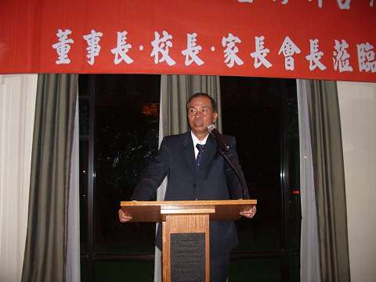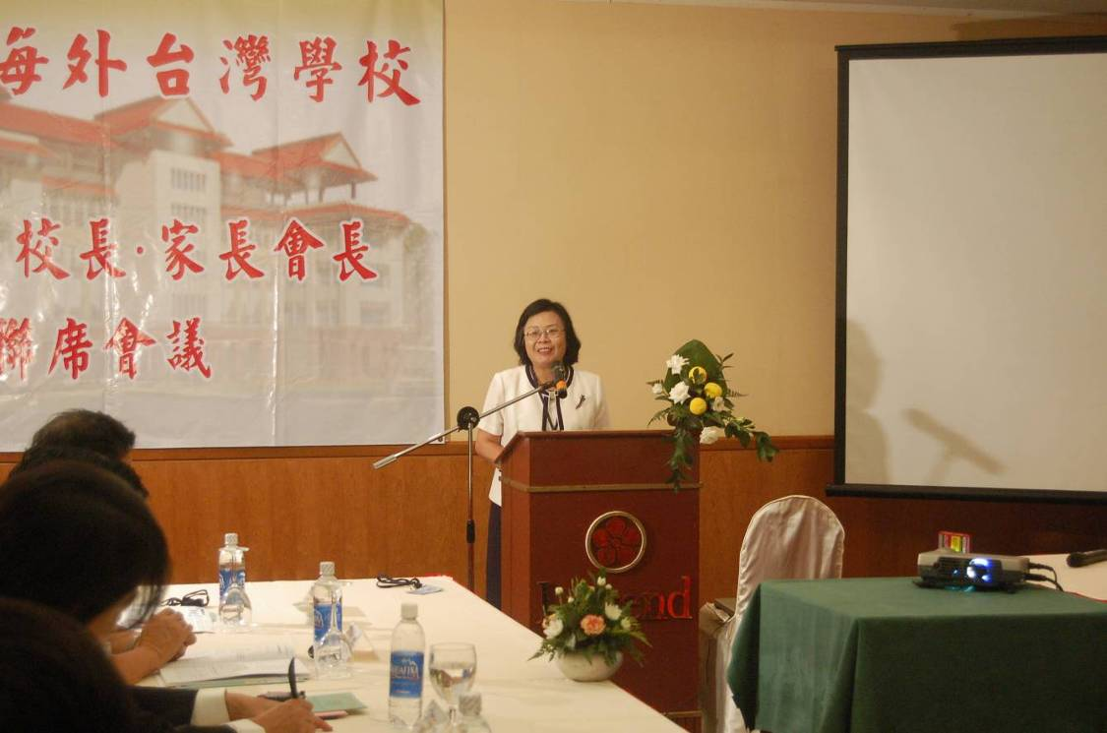
胡志明市辦事處陳處長杉林迎賓晚宴致詞 教育部僑教會林主委淑貞開幕致詞
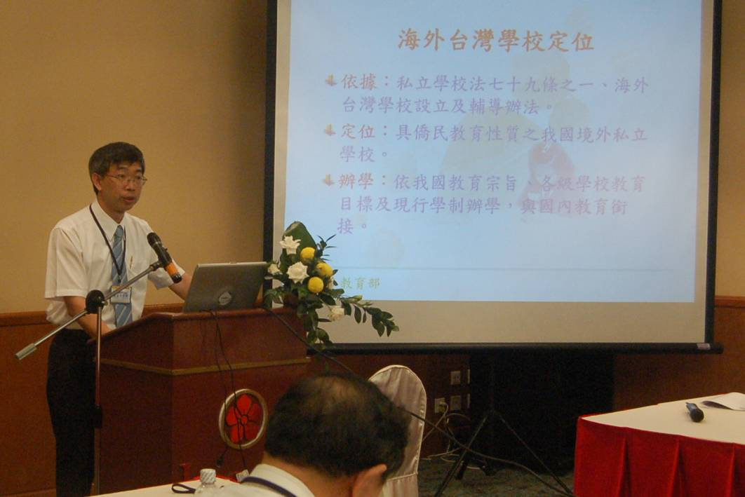
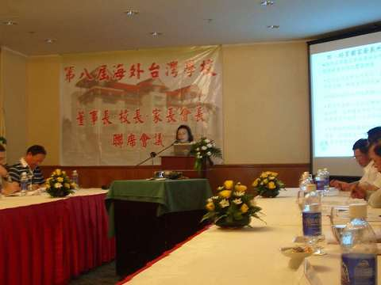
林主委淑貞專題報告 教育部僑教會劉智敏組主任業務報告
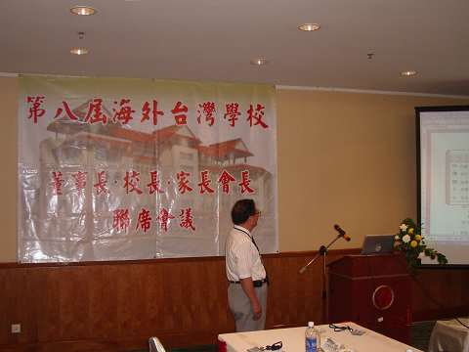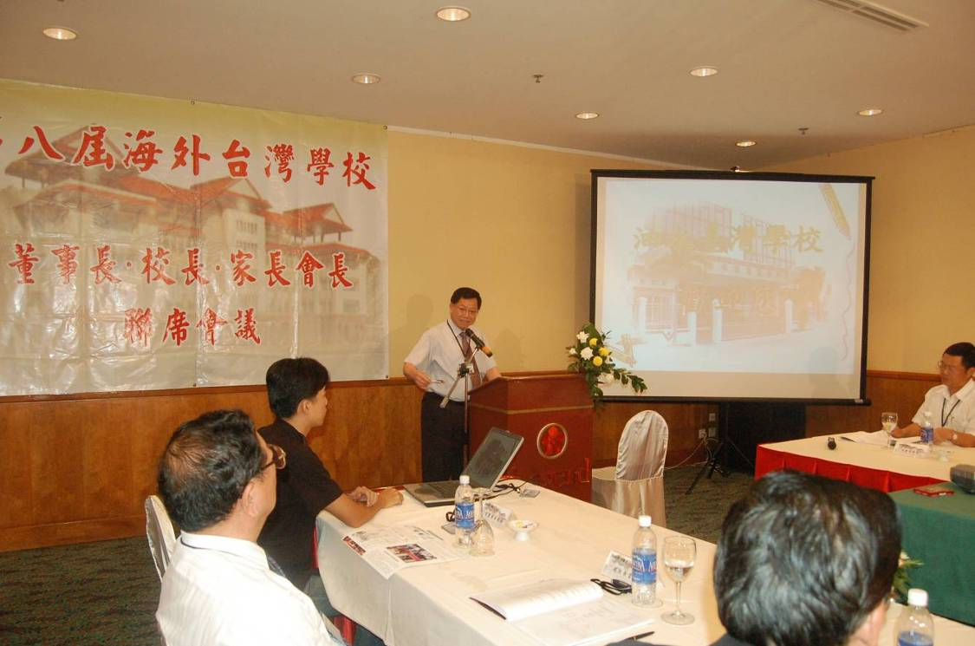
雅加達台灣學校趙校長富年校務報告 泗水台灣學校姜校長勝泰校務報告

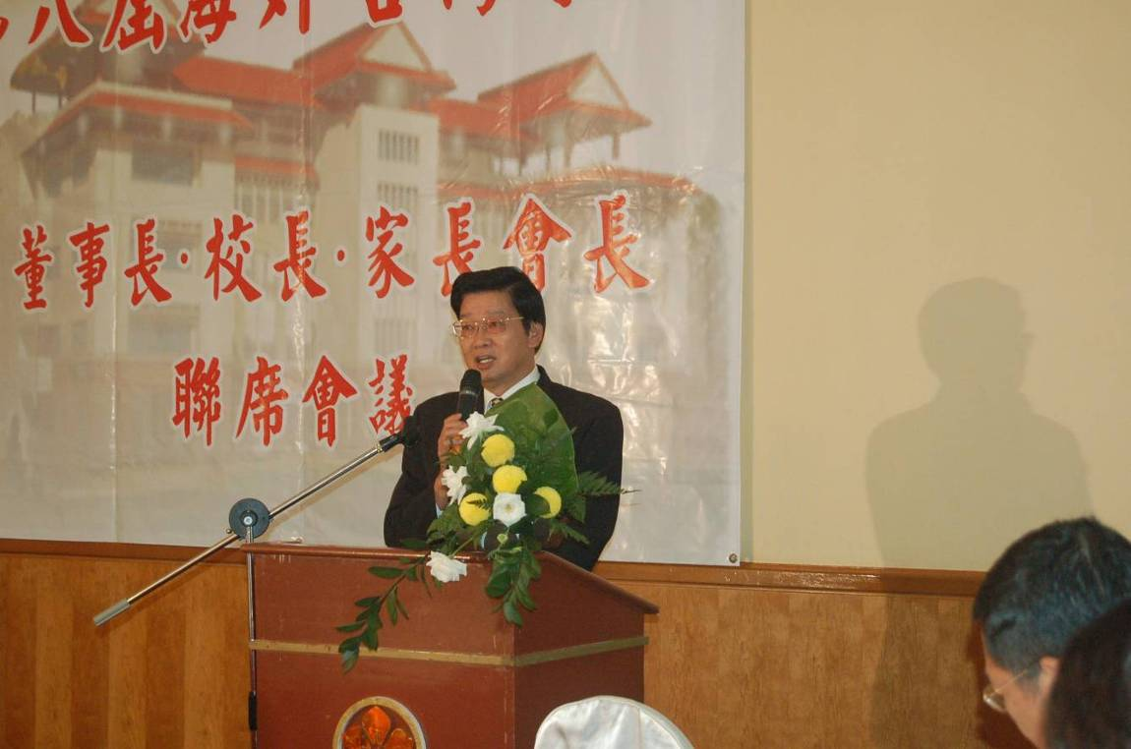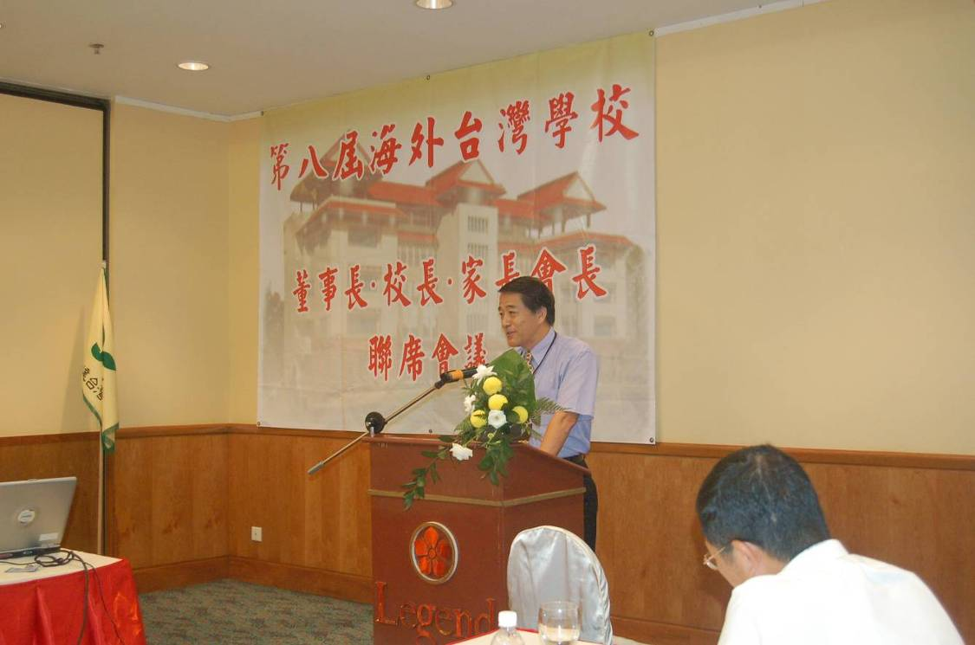
吉隆坡台灣學校余校長金明校務報告 檳吉台灣學校高校長建民校務報告
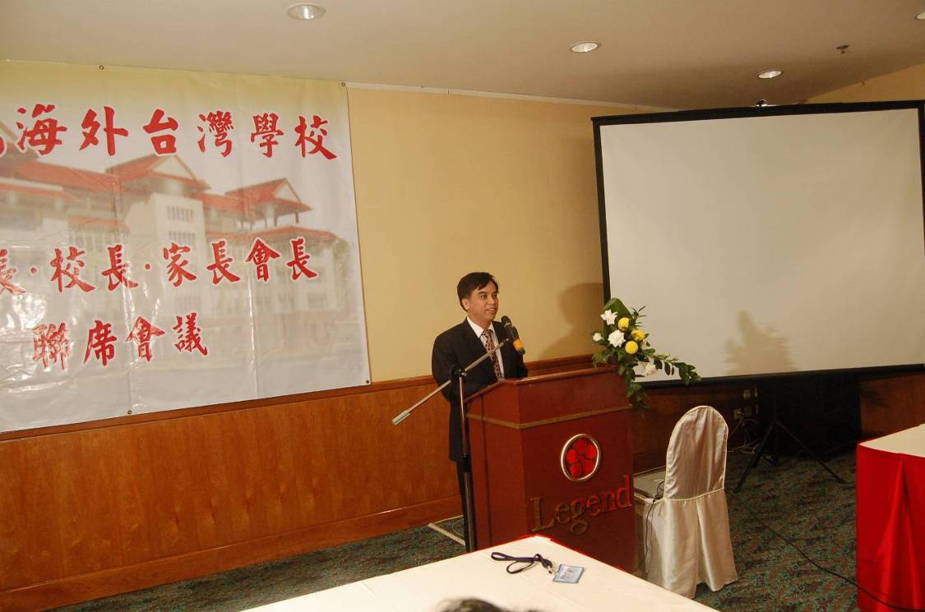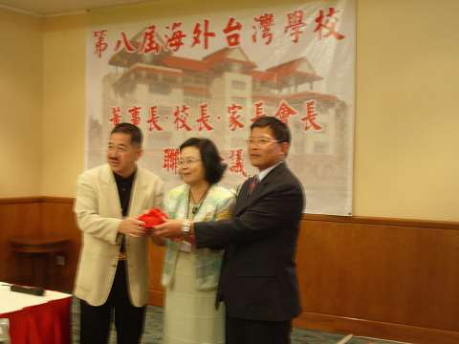
胡志明市臺灣學校鍾校長天正報告 新舊總會長交接
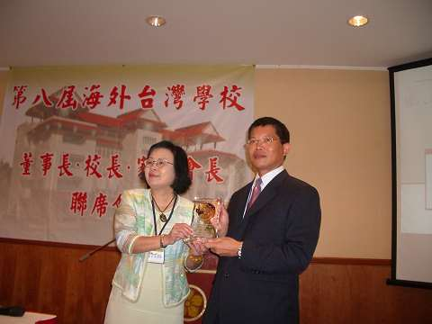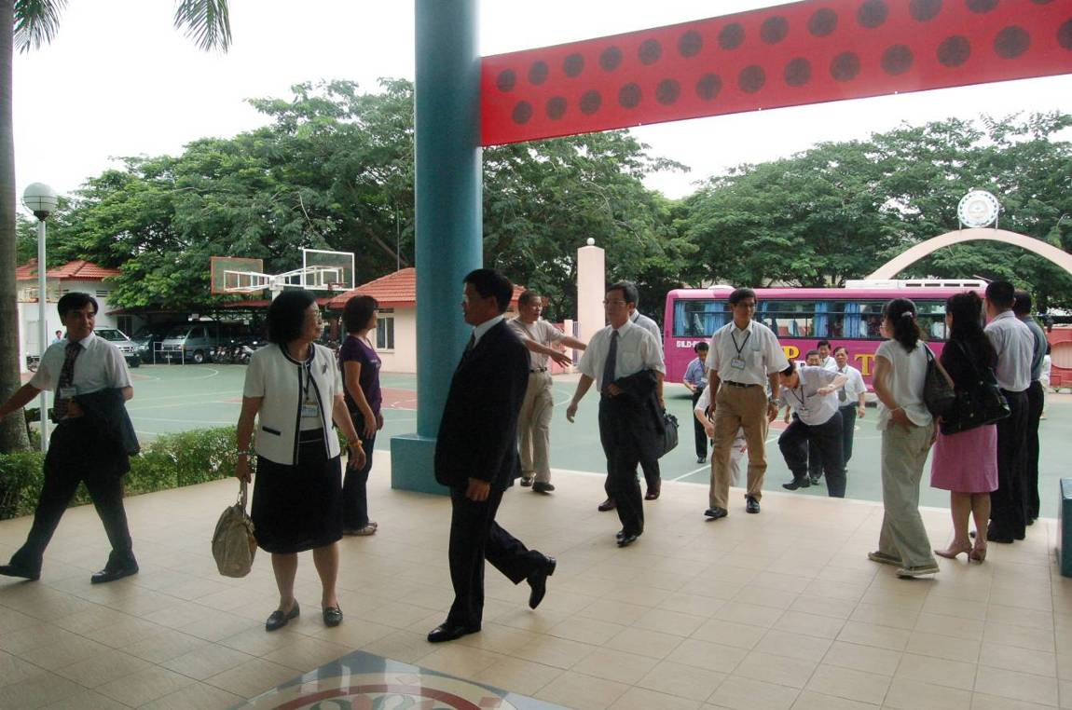
本部致贈陳總會長紀念品 參訪胡志明市臺灣學校
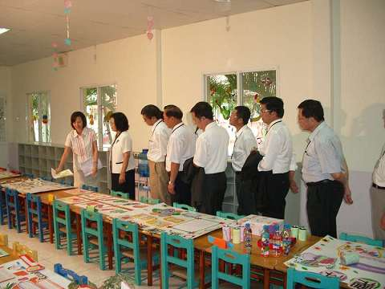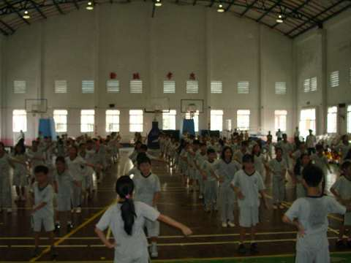
胡志明市台灣學校學生學習成果 胡志明市台灣學校學生才藝表演
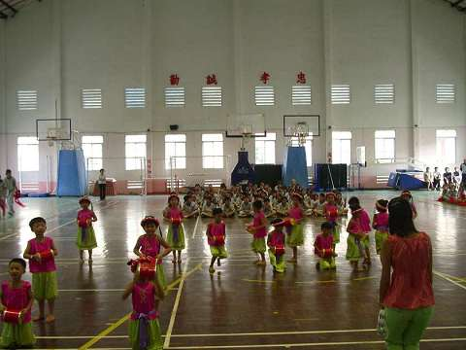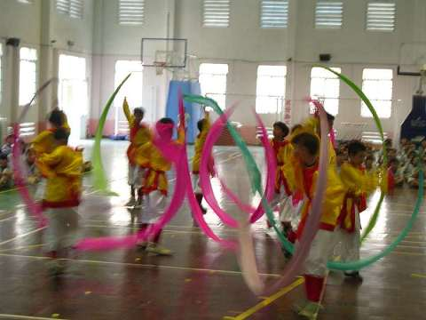
胡志明市台灣學校學生才藝表演 胡志明市台灣學校學生才藝表演
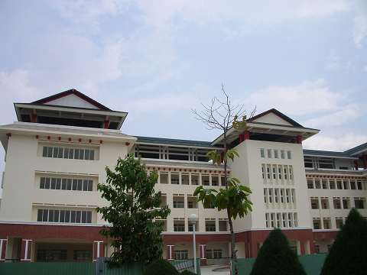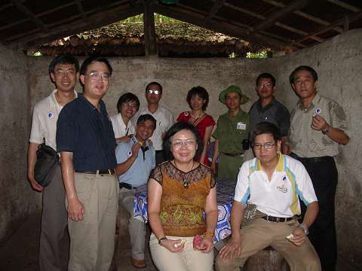
胡志明市台灣學校新校舍工程 古芝地道

